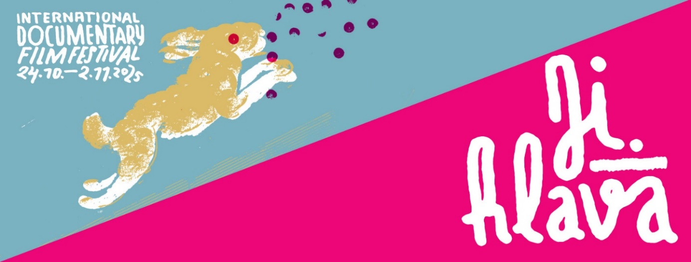
Ji.hlava zaznamenala rekordní účast. Cenu online publika získal krátký film o sexuálním násilí
Letošní ročník dokumentární Ji.hlavy uvedl 305 filmů, 139 diskusí po filmu a 43 debat Inspiračního fóra. Ji.hlavské filmy vidělo 110 tisíc diváků a divaček, v kinech to bylo více než 52 tisíc a online 58 tisíc. Na Ji.hlavu se akreditovalo rekordních 6 100 lidí. Cenu publika Ji.hlavy Online získala režisérka Nebe Motýlová za krátký malý film o znásilnění. 30. MFDF Ji.hlava proběhne 23. října až 1. listopadu.
Ji.hlava letos podruhé trvala deset dní (24. 10.– 2. 11. 2025). „Festival proběhl opět v desetidenním formátu a ukázal, že šlo o správnou změnu. Moc nás těší, že diváci odjížděli z Ji.hlavy spokojení a navázali doma sledováním Ji.hlavy Online. Celková návštěvnost byla kolem sto deseti tisíců lidí, tedy přibližně stejná jako v minulém roce, ale návštěvnost fyzických projekcí meziročně vzrostla. Ji.hlava se i letos stala místem, které spojuje lidi napříč společností. A mám pocit, že po pandemii jsou tyto momenty setkávání ještě důležitější. Dokumentární filmy nám nejen pomáhají rozumět světu, ve kterém žijeme, ale jsou i časovou schránkou pro budoucí generace, které díky nim pochopí, jak jsme přemýšleli a jak jsme se rozhodovali,“ říká ředitel festivalu Marek Hovorka.
Na letošní Ji.hlavu se akreditovalo přes 6100 lidí, z toho 1535 filmových profesionálů a profesionálek. Divácká návštěvnost fyzického festivalu přesáhla 52 tisíc diváků a divaček, Ji.hlava Online zaznamenala 34 tisíc přehraných filmů, při přepočtu koeficientem 1,7 (používaném americkými streamovacími službami pro zjištění počtu sledujících) se dostaneme na 58 tisíc sledujících online části.
Z 305 promítnutých filmů bylo 76 uvedeno ve světové, 28 v mezinárodní a 15 v evropské premiéře. Z celkem 3756 přihlášených filmů bylo vybráno 114 soutěžních.
Filmy soutěžily v 8 sekcích. Promítalo se v 8 kinosálech v Jihlavě a Třešti. Program nabídl 139 diskusí po filmových projekcích a 43 debat v rámci Inspiračního fóra.
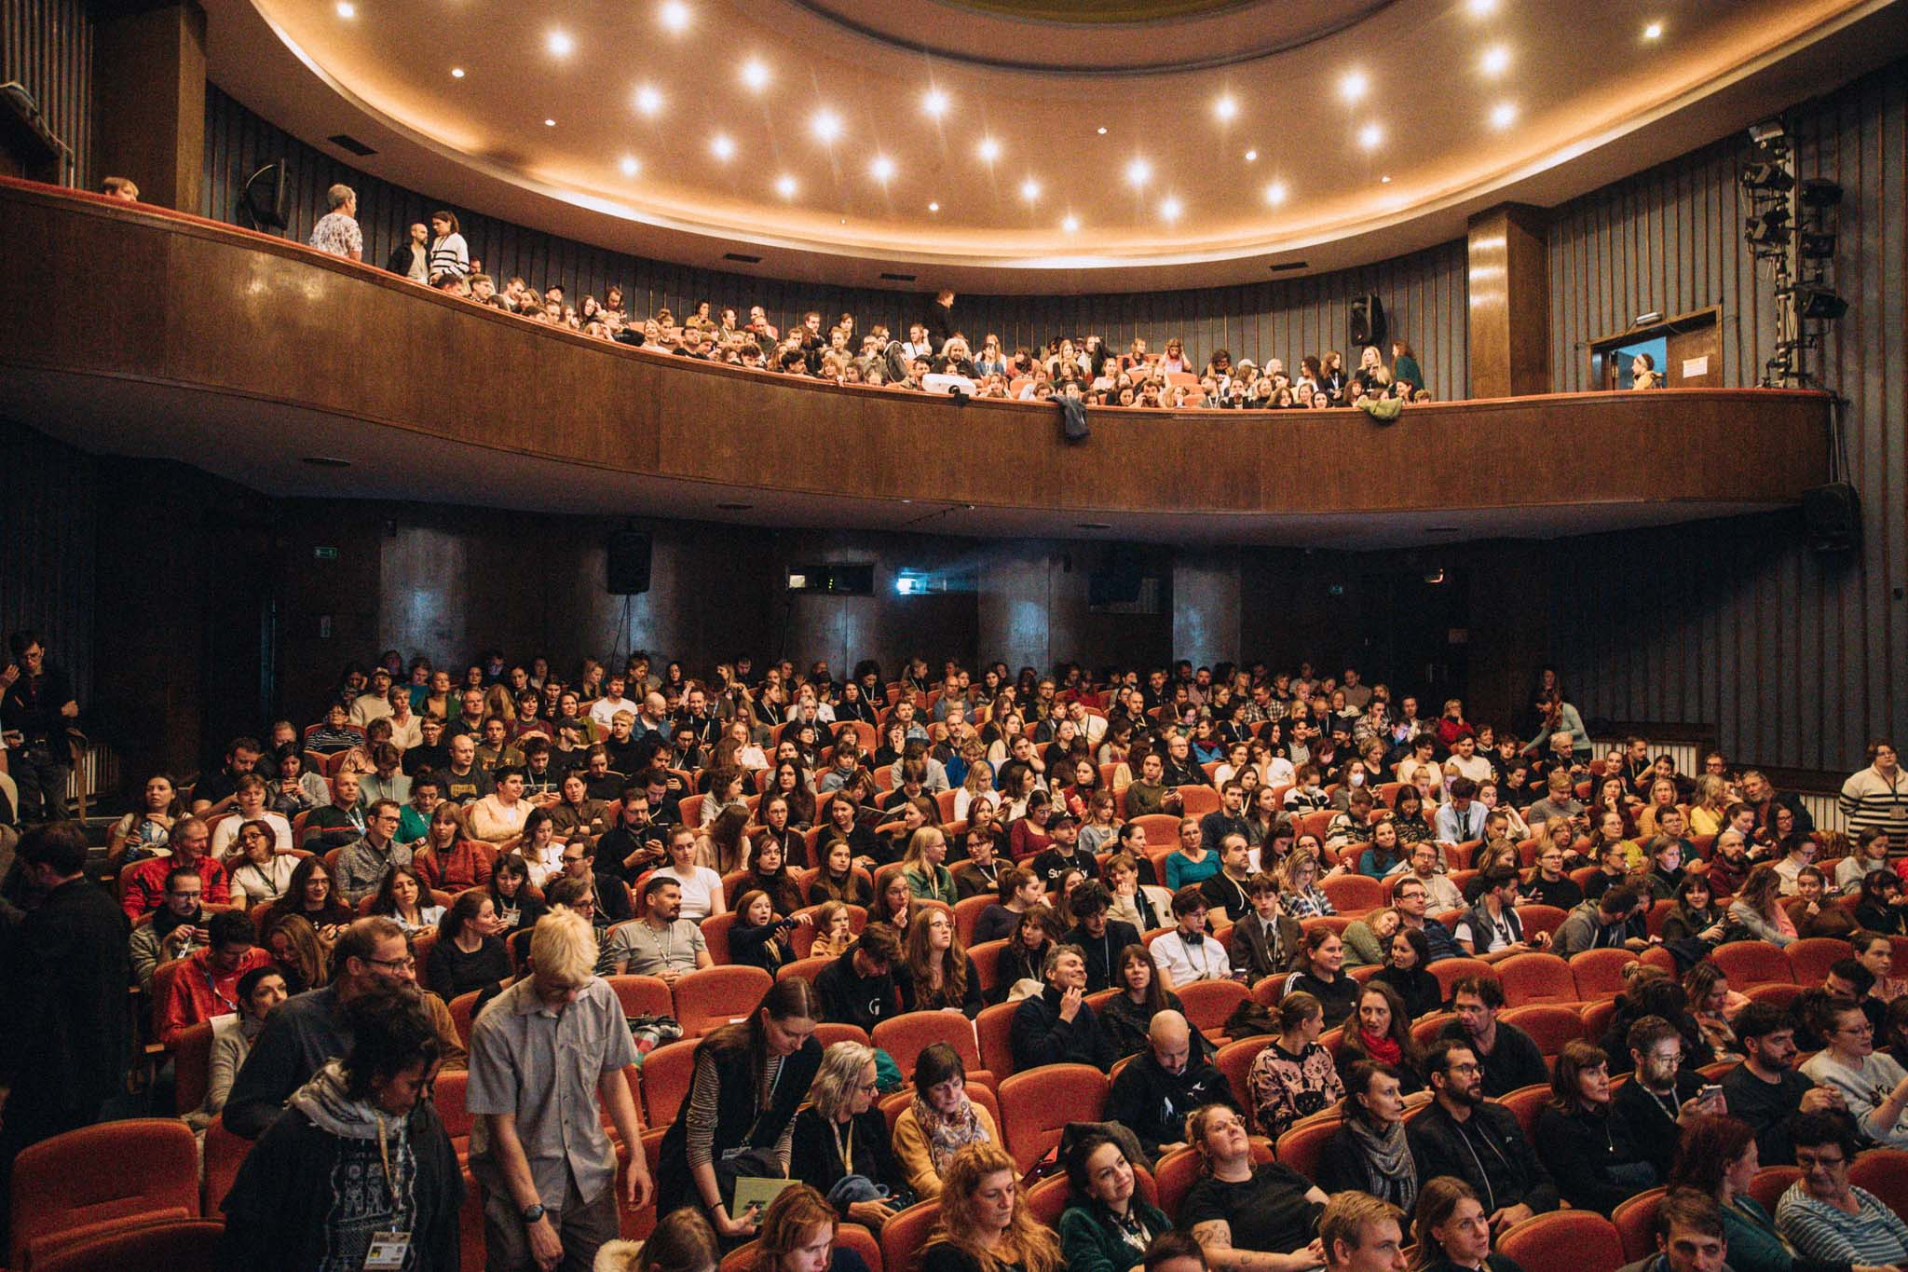Foto: Radek Lavička, MFDF Ji.hlava
Cena publika Ji.hlavy Online: malý film o znásilnění
Cenu publika Ji.hlavy Online získal devítiminutový snímek malý film o znásilnění režisérky Nebe Motýlové, který ukazuje, jak se ženské tělo proměňuje v objekt v celé škále forem sexuálního násilí: od nenápadného pouličního harašení až po znásilnění. Nápaditá stop-motion animace propojuje kresbu, fotografii i reálné objekty.
Snímek byl oceněn už na fyzické Ji.hlavě – obdržel hlavní cenu za nejlepší český experimentální film. „Citlivě utkaná koláž dává zaznít přiznání dívky, která zažila sexuální násilí, a zdůrazňuje zásadní význam souhlasu a jizvy, které po něm zůstaly. Film však současně sleduje cestu k uzdravení,“ ocenila porota.
Vítězné filmy 29. MFDF Ji.hlava najdete zde. „Poroty letos ocenily pestrou škálu filmů, od začínajících filmařů a filmařek po velká jména dokumentárního filmu. Témata filmů jdou napříč kontinenty, od stříbrných dolů v Bolívii, války na Ukrajině po silný rodinný příběh na pozadí čínského kapitalismu. Český dokumentární film ukázal svoji sílu a pestrost i schopnost oslovit široké spektrum lidí. Tematicky se dotýká sociálních, historických, osobních i aktuálních témat. Mnohé z domácích filmů také hned po festivalu nebo v nejbližší době vstoupí do distribuce,“ hodnotí Marek Hovorka letošní ročník.
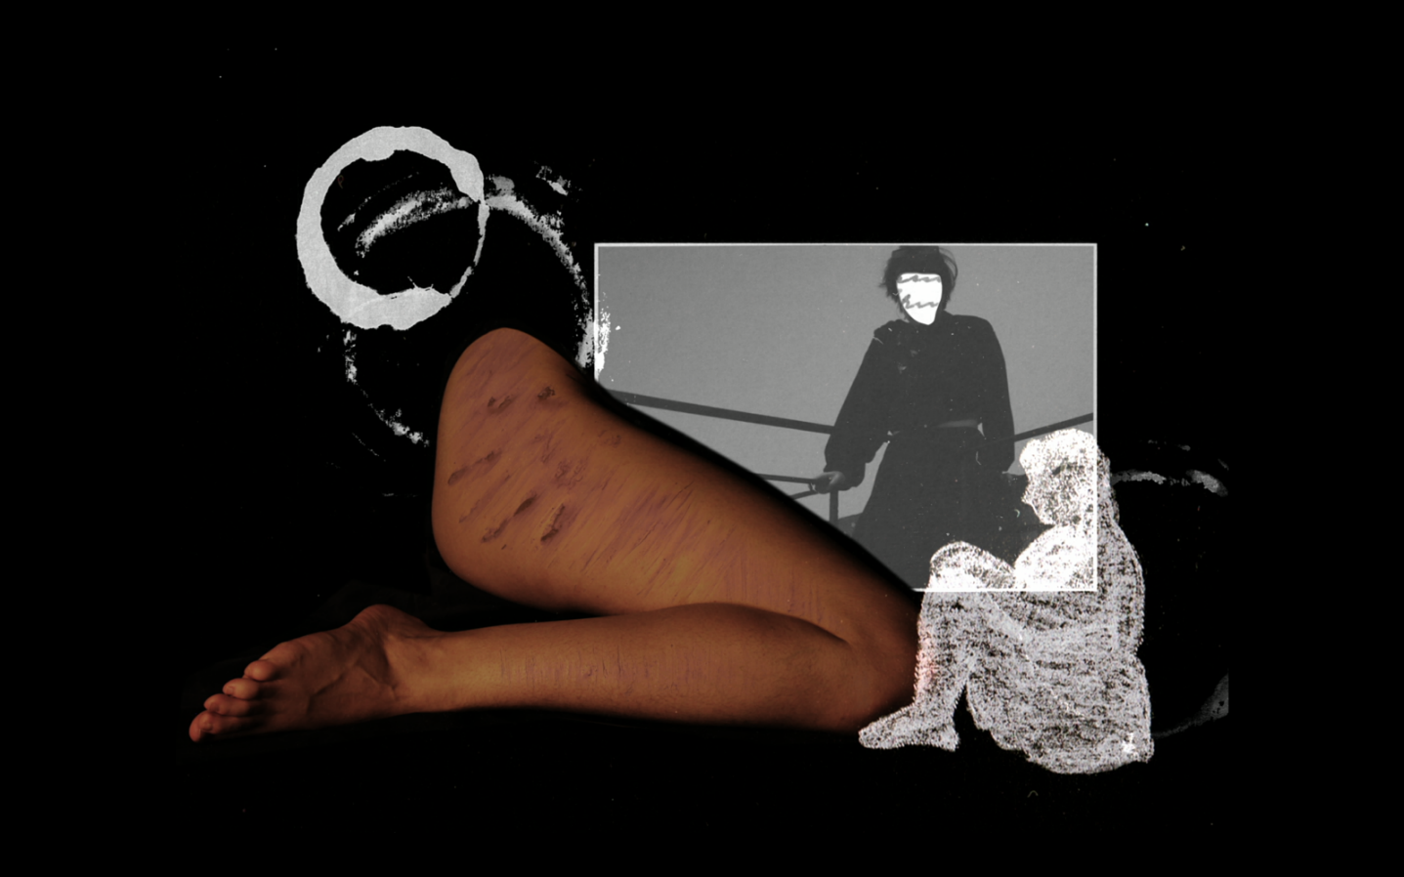malý film o znásilnění (režie: Nebe Motýlová)

TOP 10 Ji.hlava Online – sledovanost

1/ Minimum lásky
2/ Hranice věrnosti
3/ Chlapi
4/ Zelenskyj
5/ Holešovice
6/ AMOOSED: losí odysea
7/ Dospívání přerušeno
8/ Elektrárna
9/ Vládce Grolich
10/ Osm milimetrů rodiny

Patnácté Inspirační fórum: Evropa, láska, peníze a radikalizace
Divácky úspěšný byl i patnáctý ročník Inspiračního fóra. Na diskusní platformě Ji.hlavy debatovalo fyzicky nebo online 107 domácích a zahraničních hostů a hostek, programu se zúčastnilo 3558 návštěvníků a návštěvnic. Debat, besed nebo workshopů bylo celkem 43. Patnáctý ročník fóra se zaměřil na čtyři zásadní oblasti současnosti – Evropu, lásku, peníze a radikalizaci. Diskuse nabídly různé pohledy na proměnu Evropy, sílu lásky jako společenské i politické energie, spravedlnost v ekonomickém systému i nenápadné mechanismy digitální radikalizace. Nedílnou součástí programu byla také formátová rozmanitost – od debat a panelových diskusí, až po Inspirační schůzování, které propojilo řečníky a publikum v otevřeném dialogu, podnítilo sdílení zkušeností a společné hledání odpovědí. Diskusní program rozšířily také workshopy a živé nahrávání populárních podcastů.
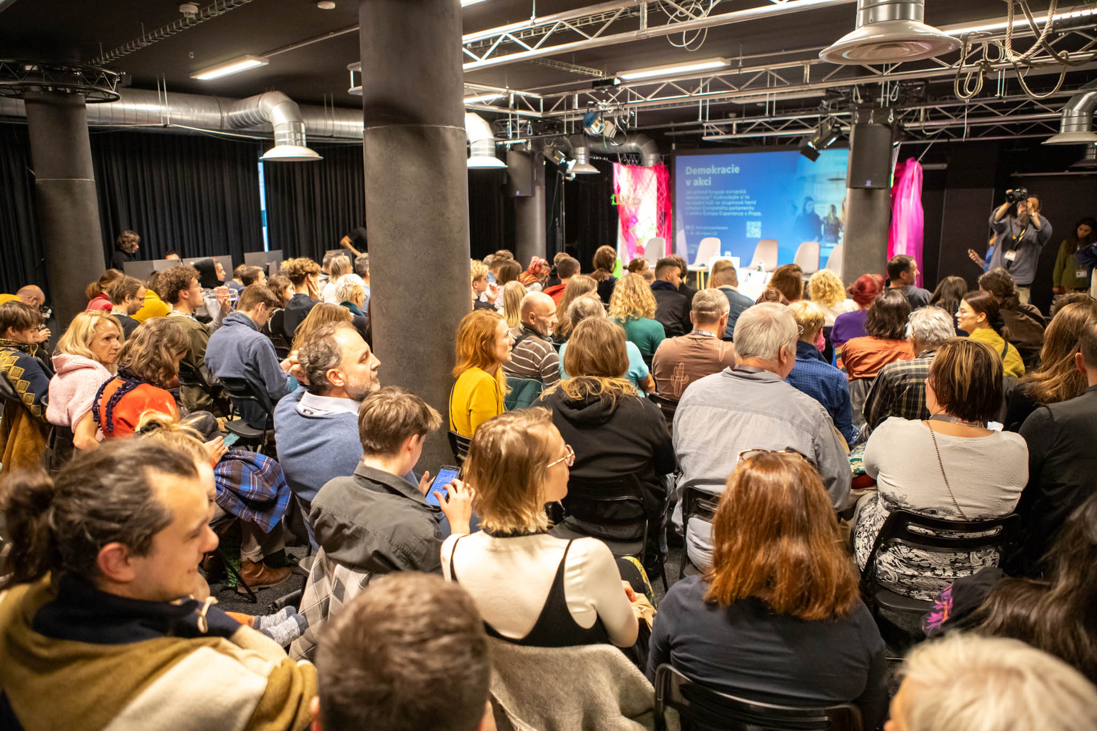Foto: Antonín Chloupek, MFDF Ji.hlava
„Ve světě, kde jen zřídka nacházíme čas a prostor setkávat se mimo naše každodenní okruhy, nabízí Ji.hlava vzácnou zkušenost sounáležitosti – chvíli, kdy se lidé scházejí nejen kvůli filmům, ale aby sdíleli myšlenky, emoce a pozornost vůči světu. Inspirační fórum je otevřené každému, kdo chce přemýšlet do hloubky, bez cynismu a bez nutnosti mít hned hotové řešení,“ říká vedoucí a dramaturgyně Inspiračního fóra Tereza Swadoschová.
Ji.hlava přístupnější
S loňským prodloužením se Ji.hlava zaměřila na oslovení místního publika a letos tento přístup ještě prohloubila. Aby byla Ji.hlava přístupná opravdu každému, poskytl festival akreditace zdarma seniorům a seniorkám ve věku 65+ a také držitelům a držitelkám průkazů ZTP a ZTP/P. Pro rodiče a děti nachystala tři projekce, které byly přizpůsobeny jejich potřebám. Nešlo o projekce dětských filmů, ale o filmy pro rodiče, na které je doprovodily děti. Vstup na tyto tři projekce byl pro rodiče v doprovodu dětí zdarma.
Novinkou bylo promítání určené přednostně pro seniory a seniorky, vstup byl také zdarma. Ji.hlava také letos uspořádala speciální projekci pro neslyšící a nedoslýchavé.
Díky spolupráci s Psychiatrickou léčebnou v Jihlavě, Denním a týdenním stacionářem v Jihlavě, Domovem pro seniory Pelhřimov, Denním stacionářem Pelhřimov a Domovem pro seniory Stříbrné terasy se podařilo uspořádat speciální projekce i pro ty, kteří nemají možnost dokumentární filmy zhlédnout v kině.
Ji.hlava dětem a Ji.hlava Vibes
Na Ji.hlavu dětem se akreditovalo 500 dětí do 15 let, celkem jej pak navštívilo více než 3 600 účastníků a účastnic. Desetidenní dětský program ve Stříbrném domě na Masarykově náměstí nachystal 56 edukačních aktivit, 5 kulturních představení (divadla, koncerty, taneční vystoupení), 20 filmových projekcí, 7 debat s režiséry a režisérkami, 15 literárních čtení, stopovací hru napříč festivalovými místy a další doprovodné akce. Pro nejmenší byla k dispozici dětská herna s hlídáním a nechyběly ani inspirativní přednášky pro rodiče. Ji.hlava dětem otevírá dlouhodobě témata důležitá pro zdravý vývoj, porozumění světu a schopnost zaujímat k němu tvůrčí a kritický postoj. V aktivitách založených na metodách kreativního učení a zážitkové pedagogiky děti tentokrát zkoumaly různé podoby hranic, od těch osobních až po zeměpisné. „Zvláštní důraz byl jako vždy kladen na filmově-výchovné programy, pomocí kterých učíme novou generaci rozumět filmu, rozvíjet myšlení, kreativitu i tvůrčí dovednosti a neztratit se v záplavě audiovizuálního obsahu,“ říká dramaturg Ji.hlavy dětem Václav Tintěra.
Počtvrté proběhla Ji.hlava Vibes určená dospívajícím, která je připravována ve spolupráci se studujícími ze Střední umělecko-průmyslové školy Jihlava-Helenín. Programové akce během deseti dnů navštívilo více než 1 200 účastníků a účastnic. Uskutečnilo se 5 workshopů, 6 debat a přednášek, 2 projekce filmů autorů a autorek do 19 let, módní přehlídka studentských prací a 9 kulturních představení (koncerty, improvizační show, slam poetry, autorská čtení, DJs). „Letošní Vibes měly super vibe! Tím, že byly dělané mladými pro mladé. I tím, že se povedlo přiblížit Ji.hlavě Jihlavu a její mladou kulturní scénu. Od vystupujících i návštěvnictva máme pozitivní odezvu, a těším se, že i příští rok se na nich středoškoláctvo bude moct podílet,“ uvedla Sára Procházková, středoškolská studentka a členka organizačního týmu Ji.hlavy Vibes.
Znělka jako pocta lidem Ukrajiny
Autorem znělky 29. ročníku Mezinárodního festivalu dokumentárních filmů Ji.hlava je renomovaný ukrajinský režisér Sergej Loznica a je poctou válkou zmítané Ukrajině. Znělka se odehrává v metru ukrajinského města Dnipro. „Záběry pocházejí z materiálu natočeného na jaře roku 2023 v rámci projektu T he Invasion. Chtěl jsem zachytit život obyčejných Ukrajinců po celé zemi – od Charkova po Lvov, od Kyjeva po Oděsu – a pozorovat, jak válka ovlivňuje každý aspekt civilního života a proměňuje jednotlivce i společnost jako celek,“ uvedl Loznica.
Rekordní účast na Industry programu
Industry program festivalu je tradičně zaměřený na podporu dokumentárního filmu ve všech jeho fázích. Ten letos oslovil více než 1530 filmových profesionálů a profesionálek z celého světa.
Industry Days letos probíhaly 28.—31. října 2025. Letos popáté proběhlo mezinárodní fórum Ji.hlava New Visions. Na něm se představilo 15 dokumentárních projektů z Evropy a 8 z USA a 12 z nich si odneslo ceny. Dalších 32 projektů se zapojilo do trhu Ji.hlava New Visions. V rámci festivalu se uskutečnilo setkání téměř 40 zástupců a zástupkyň mezinárodních filmových festivalů. Cílem programu Festival Identity je posílit spolupráci mezi filmovými festivaly a podpořit výměnu know-how, letos na téma „Jak udělat festivaly více inkluzivními“.
Část aktivit se letos zaměřila na Chorvatsko, které bylo hlavním hostem Ji.hlava Industry – diskutovalo se o možnostech koprodukce s Chorvatskem, představili se místní filmaři a filmařky a také ty nejslibnější dokumentární projekty, které v zemi v současnosti vznikají. Industry programu se zúčastnila také oficiální delegace filmařů z Rakouska.
Velmi úspěšný byl také Matchmaking Accelerator, jehož cílem je propojit filmaře a filmařky, producenty a producentky s organizátory a organizátorkami festivalů, distributory a distributorkami. Celkem letos Ji.hlava pomohla zorganizovat bezmála 788 pracovních setkání.
Projekt Visegrad Accelerator pak letos v Ji.hlavě propojil profesionály a profesionálky z České republiky, Slovenska, Maďarska a Polska.
Letos po čtrnácté se na MFDF Ji.hlava v rámci projektu Emerging Producers představilo 18 talentovaných evropských producentů a producentek.
Díky koprodukčnímu projektu Ji.hlava / JB Films letos Ji.hlava podpořila tři vznikající filmy. Cílem projektu je pomáhat autorskému dokumentu ve střední a východní Evropě. Tři vítězné projekty dohromady obdržely 54 000 euro. Všechny příjmy generované z koprodukčního podílu Ji.hlava / JB Films jsou vždy znovu investovány do dalších dokumentárních filmových projektů v regionu.
Konference o etice v dokumentárním filmu
Letos počtvrté proběhla Konference o etice v dokumentárním filmu. Jejím tématem bylo „Kreativní kontrola a autorství v době AI“. Celodenní program nabídl diskuse o tom, jak umělá inteligence přetváří pojem autorství, kontroly a odpovědnosti ve filmové tvorbě. Návštěvnictvo čekal akademický panel, kde odborníci a odbornice nabídli teoretický pohled na autorství, kontrolu a spolupráci AI v dokumentárním filmu. Keynote vedl režisér a akademik Dominic Lees, který se zaměřil na otázky proměny dramaturgie dokumentu v přítomnosti AI.
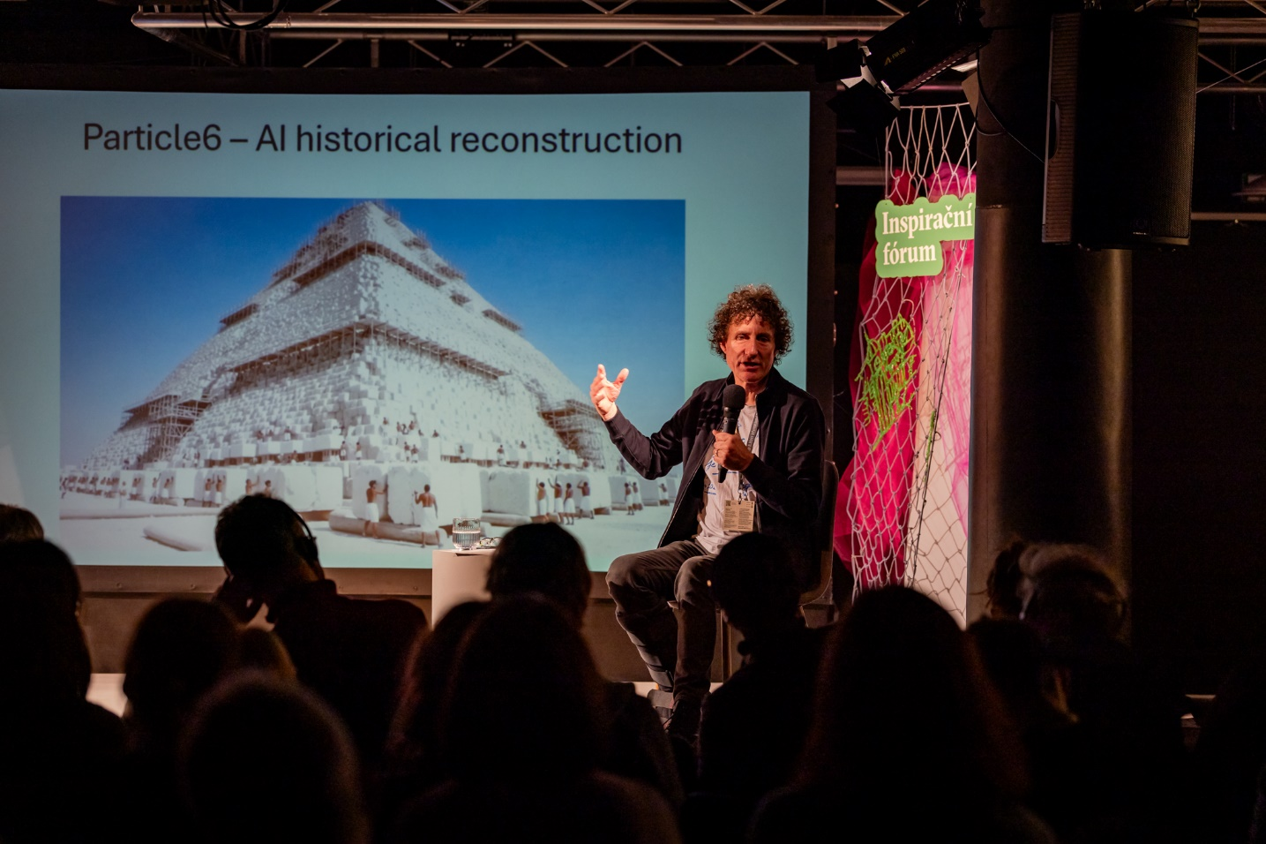 Dominic Lees (foto: Radek Lavička, MFDF Ji.hlava)
Konference o etice v dokumentárním filmu je platformou pro setkání lidí se zájmem o dokumentární tvorbu a etiku ze sféry akademické, profesní, industry i nejširší veřejnosti. Jejím smyslem je vyvolat dialog o důležitých etických otázkách filmové tvorby i podnítit domácí výzkum etablováním nového prostoru pro diskusi mezi akademiky a profesionály. Etické konference se zúčastnilo 203 návštěvníků a návštěvnic.
30. Mezinárodní festival dokumentárních filmů Ji.hlava proběhne 23. října – 1. listopadu 2026. Další informace na ji-hlava.cz a také na festivalovém Facebooku, Instagramu a TikToku.

PARTNERSTVÍ A SPONZORSTVÍ

S hlavní podporou
Ministerstvo kultury ČR
Státní fond audiovize
Statutární město Jihlava
Kraj Vysočina
Kreativní Evropa MEDIA

Generální mediální partnerství
Česká televize

Hlavní mediální partnerství
Český rozhlas

Exkluzivní mediální partnerství
Respekt

Za podpory
Mezinárodní visegrádský fond
Ministerstvo kultury Tchaj-wan
Tchajpejská ekonomická a kulturní kancelář Praha
Taiwan Culture In Europe 2025
Francouzský institut
Velvyslanectví Nizozemského království
Rakouské kulturní fórum
Velvyslanectví Španělska
Italský kulturní institut
Státní fond kultury
German Films
Česká centra
Velvyslanectví Kanady
Zastoupení vlámské vlády v ČR
Lisztův institut – Maďarské kulturní centrum Praha
Portugalské centrum Praha
Švýcarské velvyslanectví v České republice
Unifrance
Polský institut
Nadace Život umělce
Jan Barta
Serge Borenstein
ČEZ
GEMO a.s.

Partnerství Industry programu
Kreativní Evropa MEDIA
Státní fond audiovize
Mezinárodní visegrádský fond
Central European Initiative
Ministerstvo kultury ČR
Asociace producentů v audiovizi
Statutární město Jihlava
Kancelář Kreativní Evropa ČR – MEDIA
České filmové centrum
Chorvatské filmové centrum
Austrian Films

Partnerství ocenění Ji.hlava New Visions
AmDocs Film Festival
Cannes Docs - Marché du Film
Documentary Association of Europe
Docs by the Sea
EURODOC
Lightdox
Sheffield DocFest
Soundsquare
UPP
#Docs Connect Taskovski Film Training

Partnerský projekt
DAFilms.cz
Hlavní partnerství Inspiračního fóra
Nadace Rosy Luxemburgové

Partnerství Inspiračního fóra
Kancelář Evropského parlamentu v ČR
Zastoupení Evropské komise v ČR
Nadace BLÍŽKSOBĚ
Mezinárodní visegrádský fond
Financováno Evropskou unií – Next Generation EU
Friedrich-Ebert-Stiftung, zastoupení v České republice
Culture for Future
Archa+
Kancelář Kreativní Evropa
Slovensko-český ženský fond
Česká centra
Velvyslanectví Kanady

Partnerství Matchmakingu IF
Nadační fond IOCB Tech
Technologická agentura ČR

Partnerství IF Lab
Spolufinancováno Evropskou unií
Státní fond kultury
Ministerstvo kultury ČR

Partnerství IF News
Novinářský inkubátor
Akademie ČTK

Partnerství konference o etice v dokumentárním filmu
Mezinárodní visegrádský fond
Kancelář Kreativní Evropa MEDIA
Centrum pro mediální etiku a dialog (CEMETIK)

Fotografické partnerství
Nikon

Regionální partnerství
Business for Breakfast
Citypark
Enviropol
Halíře dělají talíře
Hotel Savorsky
Legacy Club
#DoJihlavy
Saunabar Jihlava
Mitech
Nominal
WFG Capital
Zoologická zahrada Jihlava

Partnerství udržitelnosti
MALFINI, a.s.
Profil Nábytek
Plastia
we are ferdinand
Artic Bakery
Partnerství Soutěže o nejlepší dokumentární knihu
Martinus.cz

Partnerství VR Zone
Agentura pro rozvoj Broumovska
Go360
PLAYzone agency

Oficiální pivo festivalu
Pivovar MadCat

Oficiální doprava
Auto Dobrovolný

Oficiální dodavatelské firmy
AZ Translations
BIOFILMS
BOKS
Dřevovýroba Podzimek
ECO krabičky
Father’s Coffee Roastery
Flexipal
GLOBIT CZ, s. r. o.
Husták
KINOSERVIS
KOMA
Little Urban Distillery
Oatly
On Lemon
OOO.Wine
OnSinch
Repas Point
Zmrzlina Snová
Partnerství Ji.hlava dětem
Kraj Vysočina
Brána Jihlavy
Jihlavský architektonický manuál
Dům Gustava Mahlera
#DoJihlavy
Na mysli
Evropský klimatický pakt
Rodinný park Robinson
RASL čalouněný nábytek
ČT:D
Rádio Junior
Festival Děti, čtete?!
DAFilms Junior
Dětský lesní klub Hájenka
FilmED
Goethe-Institut
Nikon škola
LAGUS
Bistro na tři tečky
HUSTÁK CZ
LEGO Build the Change

Partnerství Ji.hlava Vibes
České vize
Střední uměleckoprůmyslová škola Jihlava-Helenín
DIOD - Divadlo otevřených dveří

Dále spolupracujeme
Aerofilms
Bombus Natural Energy
DIOD - Divadlo otevřených dveří
DKO - Dům kultury a odborů Jihlava
Dopravní podnik města Jihlavy
Horácké divadlo Jihlava
Kino Dukla
Kino Máj Třešť
Lucy Sweets
Masarykova univerzita
Městská knihovna Jihlava
Národní filmový archiv
Newton Media
Opero
Psychologická poradna Mojra
Sensay
Prádelna a čistírna Jihlava

Mediální partnerství
A2larm
Film a doba
Heroine
Radio 1
Refresher
Seznam Zprávy
Voxpot

Regionální mediální partnerství
City.cz
Deník.cz
Hitrádio Vysočina
Jihlavská Drbna
Jihlavské listy

Mediální spolupráce
A2
Art2Friends
ArtMap
ČSFD
Dějiny a současnost
Deník N
dok.revue
Full Moon
HIS Voice
Host
Kult.cz
Listy
Nový prostor
Kulturní magazín Uni
7.G
Wired

Zahraniční mediální partnerství
Variety
Cineuropa
Modern Times Review
Business Doc Europe
Kapitál
Kinema.sk
Kino Ikon

